С ЧЕГО ВСЁ НАЧИНАЛОСЬ

Ричард Фейнман – пророк нанотехнологической революции

Самолёты, ракеты, телевизоры и компьютеры изменили окружающий мир в 20 веке. Учёные утверждают, что в наступившем 21-м веке стержнем новой технической революции станут материалы, лекарства, устройства, средства связи и доставки, сделанные с использованием нанотехнологий.
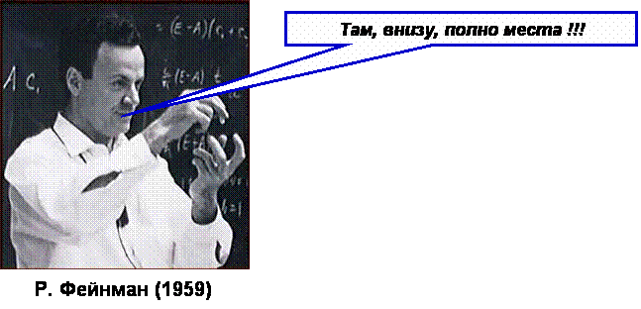
Рисунок 2. Лауреат Нобелевской премии Ричард Фейнман – пророк нанотехнологической революции.

Идея о том, что вполне возможно собирать устройства и работать с объектами, которые имеют наноразмеры, была впервые высказана в выступлении речи лауреата Нобелевской премии Ричарда Фейнмана в 1959 году в Калифорнийском технологическом институте ("Там, внизу, полно места!"). Слово «внизу» в названии лекции означало в «мире очень малых размеров». Тогда Фейнман сказал, что когда-нибудь, например, в 2000 г., люди будут удивляться тому, почему учёные первой половины XIX века, проскочили этот нанодиапазон размеров, сконцентрировав все свои усилия на изучении атома и атомного ядра. По словам Фейнмана люди очень долго жили, не замечая, что рядом с ними живёт целый мир объектов, разглядеть которые было невозможно. Ну, а если мы не видели эти объекты, то мы и не могли работать с ними.
Тем не менее, мы сами состоим из устройств, которые прекрасно научились работать с нанообъектами. Это наши клетки – кирпичики, из которых состоит наш организм. Клетка всю свою жизнь работает с нанообъектами, собирая из различных атомов молекулы сложных веществ. Собрав эти молекулы, клетка размещает их в различных частях – одни оказываются в ядре, другие – в цитоплазме, а третьи – в мембране. Представьте себе возможности, которые открываются перед человечеством, если оно овладеет такими же нанотехнологиями, которыми уже владеет каждая клетка человека.
Фейнман так описывает последствия нанотехнологической революции для компьютеров. «Если, например, диаметр соединяющих проводов будет составлять от 10 до 100 атомов, то размер любой схемы не будет превышать нескольких тысяч ангстрем. Каждый, кто связан с компьютерной техникой, знает о тех возможностях, которые обещает ее развитие и усложнение. Если число используемых элементов возрастет в миллионы раз, то возможности компьютеров существенно расширятся. Они научатся рассуждать, анализировать опыт и рассчитывать собственные действия, находить новые вычислительные методы и т. п. Рост числа элементов приведет к важным качественным изменениям характеристик ЭВМ.»
Позвав учёных в наномир, Фейнман сразу же предупреждает о тех препятствиях, которые их там ожидают, на примере изготовления микроавтомобиля длиной всего 1 мм. Так как детали обычного автомобиля сделаны с точностью 10⁻⁵ м, то детали микроавтомобиля следует изготовлять с точностью в 4000 раз выше, т.е. 2,5.10⁻⁹ м. Таким образом, размеры деталей микроавтомобиля должны соответствовать расчётным с точностью ± 10 слоёв атомов.
Наномир не только полон препятствий и проблем. Нас в наномире ожидают и хорошие новости - все детали наномира оказываются очень прочными. Происходит это из-за того, что масса нанообъектов уменьшается пропорционально третьей степени их размеров, а площадь их поперечного сечения – пропорционально второй степени. Значит, механическая нагрузка на каждый элемент объекта – отношение веса элемента к площади его поперечного сечения – уменьшается пропорционально размерам объекта. Таким образом, пропорционально уменьшенный наностол обладает в миллиард раз более толстыми наноножками, чем это необходимо.
Фейнман считал, что человек сможет легко освоить наномир, если создаст машину-робота, способного делать уменьшенную, но работоспособную копию самого себя. Пусть, например, мы научились делать робот, который может без нашего участия создавать свою уменьшенную в 4 раза копию. Тогда уже этот маленький робот сможет сделать копию первоначального, уменьшенную уже в 16 раз и т.д. Очевидно, что 10-е поколение таких роботов будут создавать роботы, размеры которых будут в миллионы раз меньше первоначальных (см. рис.3).
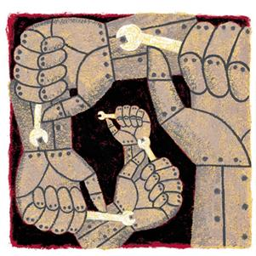
Рисунок 3. Иллюстрация концепции Р. Фейнмана, предлагавшего один из алгоритмов того, как можно было бы войти в наномир - роботы автономно делают свои уменьшенные копии. Взято из Scientific American, 2001, Sept, p. 84.

Конечно, по мере уменьшения размеров мы будем постоянно сталкиваться с очень необычными физическими явлениями. Ничтожный вес деталей наноробота приведёт к тому, что они будут прилипать друг другу под действием сил межмолекулярного взаимодействия, и, например, гайка не будет отделяться от болта после откручивания. Однако известные нам законы физики не запрещают создавать объекты «атом за атомом». Манипуляция атомами, в принципе, вполне реальна и не нарушает никаких законов природы. Практические же трудности ее реализации обусловлены лишь тем, что мы сами являемся слишком крупными и громоздкими объектами, вследствие чего нам сложно осуществлять такие манипуляции.
Чтобы как-то стимулировать создание микрообъектов, Фейнман обещал заплатить 1000 долларов тому, кто соорудит электромоторчик размером 1/64 дюйма (1 дюйм » 2,5 см). И совсем скоро такой микромоторчик был создан (см. рис. 4). С 1993 года премия имени Фейнмана присуждается ежегодно за выдающиеся достижения в области нанотехнологий.
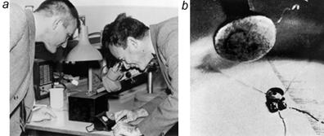
Рисунок 4. На фото (a) Р. Фейнман (справа) рассматривает с помощью микроскопа сделанный микромотор, размером 380 мкм, показанный на рисунке справа. Вверху на фото (b) показана головка булавки. Взято из фотоархива Калифорнийского технологического института http://physicsweb.org/articles/world/14/2/8/1/pw1402081 /

В своей лекции Фейнман говорил и о перспективах нанохимии. Сейчас химики используют для синтеза новых веществ сложные и разнообразные приемы. Как только физики создадут устройства, способные оперировать отдельными атомами, многие методы традиционного химического синтеза могут быть заменены приемами «атомной сборки». При этом, как считал Фейнман, физики, в принципе, действительно могут научиться синтезировать любое вещество, исходя из записанной химической формулы. Химики будут заказывать синтез, а физики — просто «укладывать» атомы в предлагаемом порядке. Развитие техники манипуляции на атомарном уровне позволит решить многие проблемы химии и биологии.

Что такое «нано»?

В переводе с греческого слово «нано» означает карлик. Один нанометр (нм) – это одна миллиардная часть метра (10-9 м). Нанометр очень и очень мал. Нанометр во столько же раз меньше одного метра, во сколько толщина пальца меньше диаметра Земли. Большинство атомов имеют диаметр от 0,1 до 0,2 нм, а толщина нитей ДНК – около 2 нм. Диаметр эритроцитов – 7000 нм, а толщина человеческого волоса – 80 000 нм.
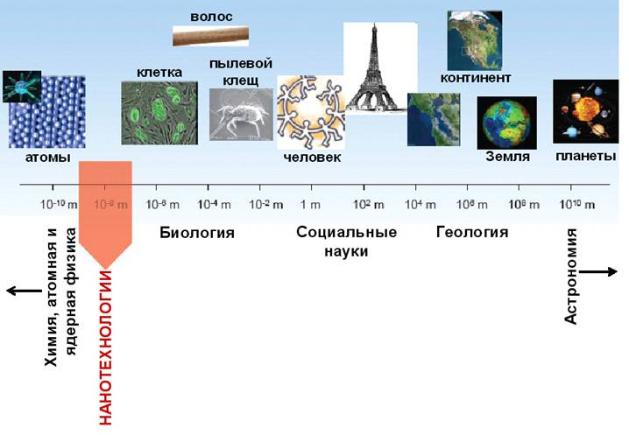
Рисунок 1. Место нанотехнологии среди остальных отраслей знаний на логарифмической шкале размеров.

На рисунке 1 слева направо в порядке роста размеров показаны самые разные объекты – от атома до Солнечной системы. Человек уже научился извлекать выгоду из объектов самых разных размеров. Мы можем расщеплять ядра атомов, добывая атомную энергию. Проводя химические реакции, мы получаем новые молекулы и вещества, обладающие уникальными свойствами. С помощью специальных инструментов человек научился создавать объекты – от булавочной головки до огромнейших сооружений, которые видны даже из космоса.
Однако, если взглянуть на рисунок 1, то можно заметить, что существует довольно большой диапазон (в логарифмическом масштабе), куда долгое время не ступала нога учёных – между сотней нанометров и 0,1 нм. С объектами, имеющими размер от 0,1 нм до 100 нм, и предстоит работать нанотехнологиям, о которых в последнее время так много говорят. И есть все основания считать, что можно заставить наномир работать на нас.
На наших глазах фантастика становится реальностью – становится возможным перемещать отдельные атомы и складывать из них, как из кубиков, устройства и механизмы необычайно малых размеров и поэтому невидимые обычным глазом. Нанотехнологии, использующие самые последние достижения физики, химии и биологии – это не, просто, количественный, а качественный скачок от работы с веществом к манипуляции отдельными атомами.

ИНСТРУМЕНТЫ НАНОТЕХНОЛОГИЙ

Сканирующий зондовый микроскоп

Первыми устройствами, с помощью которых стало возможным наблюдать за нанообъектами и передвигать их, стали сканирующие зондовые микроскопы - атомно-силовой микроскоп и работающий по аналогичному принципу сканирующий туннельный микроскоп. Атомно-силовая микроскопия (АСМ) была разработана Г. Биннигом и Г. Рорером, которым за эти исследования в 1986 была присуждена Нобелевская премия. Создание атомно-силового микроскопа, способного чувствовать силы притяжения и отталкивания, возникающие между отдельными атомами, дало возможность, наконец, «пощупать и увидеть» нанообъекты.
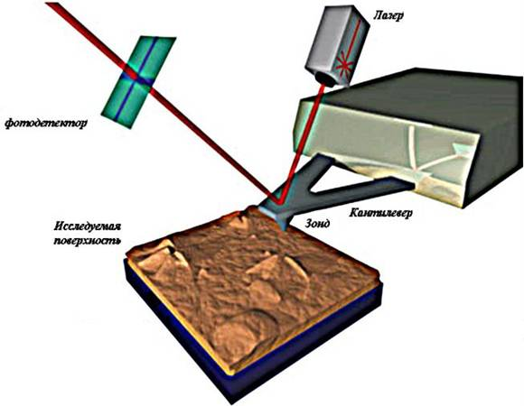
Рисунок 9. Принцип работы сканирующего зондового микроскопа (взято из http://www.nanometer.ru/2007/06/06/atomno_silovaa_mikroskopia_2609.html#). Пунктиром показан ход луча лазера. Остальные объяснения в тексте.

Основой АСМ (см. рис. 9) служит зонд, обычно сделанный из кремния и представляющий собой тонкую пластинку-консоль (ее называют кантилевером, от английского слова "cantilever" - консоль, балка). На конце кантилевера (длина » 500 мкм, ширина » 50 мкм, толщина » 1 мкм) расположен очень острый шип (длина »10 мкм, радиус закругления от 1 до 10 нм), оканчивающийся группой из одного или нескольких атомов (см. рис.10).
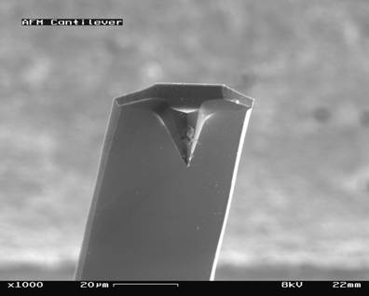
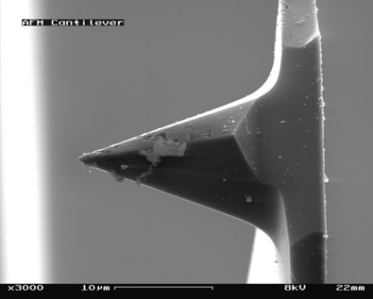
Рисунок 10. Электронные микрофото одного и того же зонда, сделанные с малым (верх) и большим увеличением.

При перемещении микрозонда вдоль поверхности образца острие шипа приподнимается и опускается, очерчивая микрорельеф поверхности, подобно тому, как скользит по грампластинке патефонная игла. На выступающем конце кантилевера (над шипом, см. рис. 9) расположена зеркальная площадка, на которую падает и от которой отражается луч лазера. Когда шип опускается и поднимается на неровностях поверхности, отраженный луч отклоняется, и это отклонение регистрируется фотодетектором, а сила, с которой шип притягивается к близлежащим атомам – пьезодатчиком.
Данные фотодетектора и пьезодатчика используются в системе обратной связи, которая может обеспечивать, например, постоянную величину силу взаимодействия между микрозондом и поверхностью образца. В результате, можно строить объёмный рельеф поверхности образца в режиме реального времени. Разрешающая способность АСМ метода составляет примерно 0,1-1 нм по горизонтали и 0,01 нм по вертикали. Изображение бактерии кишечной палочки, полученное с помощью сканирующего зондового микроскопа, показано на рис. 11.
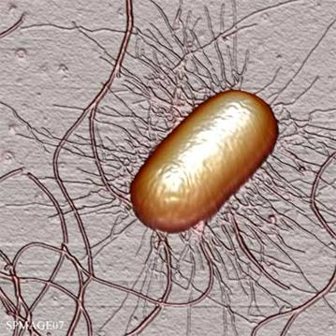
Рисунок 11. Бактерия кишечной палочки (Escherichia coli). Изображение получено с помощью сканирующего зондового микроскопа. Длина бактерии – 1,9 мкм, ширина – 1 мкм. Толщина жгутиков и ресничек – 30 нм и 20 нм, соответственно. Автор: Ang Li, National University of Singapore.
Другая группа сканирующих зондовых микроскопов для построения рельефа поверхности использует так называемый квантово-механический «туннельный эффект». Суть туннельного эффекта состоит в том, что электрический ток между острой металлической иглой и поверхностью, расположенной на расстоянии около 1 нм, начинает зависеть от этого расстояния – чем меньше расстояние, тем больше ток. Если между иглой и поверхностью прикладывать напряжение 10 В, то этот «туннельный» ток может составить от 10 рА до 10 нА. Измеряя этот ток и поддерживая его постоянным, можно сохранять постоянным и расстояние между иглой и поверхностью. Это позволяет строить объёмный профиль поверхности (см. рис. 12). В отличие от атомно-силового микроскопа, сканирующий туннельный микроскоп может изучать только поверхности металлов или полупроводников.
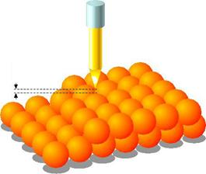
Рисунок 12. Игла сканирующего туннельного микроскопа, находящаяся на постоянном расстоянии (см. стрелки) над слоями атомов исследуемой поверхности.

Сканирующий туннельный микроскоп можно использовать и для перемещения какого-либо атома в точку, выбранную оператором. Например, если напряжение между иглой микроскопа и поверхностью образца сделать в несколько больше, чем надо для изучения этой поверхности, то ближайший к ней атом образца превращается в ион и "перескакивает" на иглу. После этого слегка переместив иглу и изменив напряжение, можно заставить сбежавший атом "спрыгнуть" обратно на поверхность образца. Таким образом, можно манипулировать атомами и создавать наноструктуры, т.е. структуры на поверхности, имеющие размеры порядка нанометра. Ещё в 1990 году сотрудники IBM показали, что это возможно, сложив из 35 атомов ксенона название своей компании на пластинке из никеля (см. рис. 13).
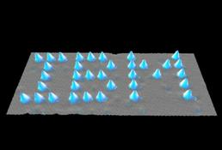
Рисунок 13. Сложенное из 35 атомов ксенона на пластинке из никеля название компании IBM, сделанное сотрудниками этой компании с помощью сканирующей зондового микроскопа в 1990 году.

С помощью зондового микроскопа можно не только двигать атомы, но и создавать предпосылки для их самоорганизации. Например, если на металлической пластине находится капля воды, содержащая ионы тиолов, то зонд микроскопа будет способствовать такой ориентации этих молекул, при которой их два углеводородных хвоста будут обращены от пластины. В результате, можно выстроить монослой тиольных молекул, прилипших к металлической пластине (см. рис. 14). Этот способ создания монослоя молекул на поверхности металла называют «перьевой нанолитографией».
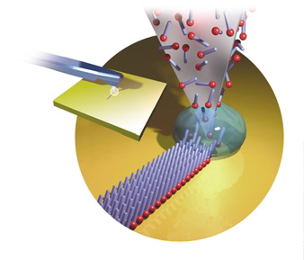
Рисунок 14. Слева вверху – кантилевер (серо-стальной) сканирующего зондового микроскопа над металлической пластинкой. Справа – увеличенное изображение области (обведена белым на рисунке слева) под зондом кантилевера, на которой схематически показаны молекулы тиола с фиолетовыми углеводородными хвостами, выстраивающимися в монослой у кончика зонда. Взято из Scientific American, 2001, Sept, p. 44.
Оптический пинцет

Оптический (или лазерный) пинцет представляет из себя устройство, использующее сфокусированный луч лазера для передвижения микроскопических объектов или для удержания их в определённом месте. Вблизи точки фокусировки лазерного луча свет тянет к фокусу всё, что находится вокруг (см. рис. 15).
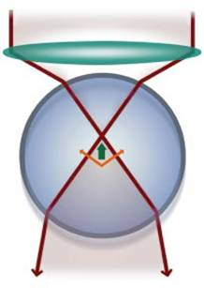
Рисунок 15. Схематическое изображение оптического пинцета. Луч лазера падающий сверху на линзу, фокусируется внутри капли. При этом на каждую частицу, находящуюся в воде, действуют силы (оранжевые стрелки), результирующая которых (зелёная стрелка) всегда направлена к фокусу.

Сила, с которой свет действует на окружающие объекты, невелика, но ее оказывается достаточно, чтобы ловить наночастицы в фокус лазерного луча. Как только частица оказалась в фокусе, ее можно двигать вместе с лазерным лучом. С помощью оптического пинцета можно передвигать частицы размером от 10 нм до 10 мкм и собирать из них различные структуры (см. рис. 16). Есть все основания считать, что в дальнейшем лазерный пинцет станет одним из мощных инструментов нанотехнологий.
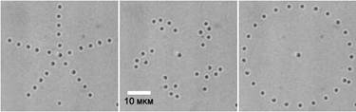
Рисунок 16. Сложенные с помощью лазерного пинцета различные узоры из гелевых наночастиц.

Почему некоторые частицы, оказавшись в лазерном луче, стремятся в ту область, где интенсивность света максимальна, т.е. в фокус (см. рис. 17)? Для этого существуют, по крайней мере, ДВЕ причины.
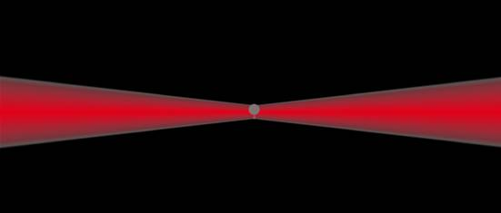
Рисунок 17. Схематическое изображение сходящегося к фокусу и расходящегося после него красного луча. В месте фокусировки луча видна серая шарообразная частица.

Причина I - поляризованные частицы втягиваются в электрическое поле

Прежде чем объяснить стремление частиц к фокусу, вспомним, что луч света - это электромагнитная волна, и чем больше интенсивность света, тем больше напряжённость электрического поля в поперечном сечении луча. Поэтому в фокусе среднеквадратичная величина напряжённости электрического поля может увеличиваться во много раз. Таким образом, электрическое поле фокусируемого светового луча становится НЕоднородным, увеличиваясь по интенсивности по мере приближения к фокусу.
Пусть частица, которую мы хотим удержать с помощью оптического пинцета, сделана из диэлектрика. Известно, что внешнее электрическое поле действует на молекулу диэлектрика, перемещая внутри неё разноимённые заряды в разные стороны, в результате чего эта молекула становится диполем, который ориентируется вдоль силовых линий поля. Это явление называют поляризацией диэлектрика. При поляризации диэлектрика на его противоположных по отношению к внешнему полю поверхностях появляются разноимённые и равные по величине электрические заряды, называемые связанными.
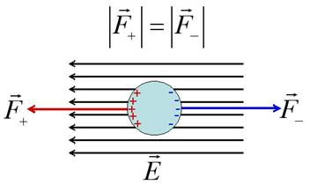
Рисунок 18. Схематическое изображение шарообразной частицы, находящейся в ОДНОРОДНОМ электрическом поле напряжённостью Е. Знаками "+" и "-" показаны связанные заряды, возникшие на поверхности частицы при её поляризации. Электрические силы, действующие на положительные (F+) и отрицательные (F-) связанные заряды, одинаковы.

Пусть наша частица из диэлектрика находится в световом луче вдали от фокуса. Тогда можно считать, что она находится в однородном электрическом поле (см. рис. 18). Так как напряжённость электрического поля слева и справа от частицы одна и та же, то и электрические силы, действующие на положительные (F+) и отрицательные (F-) связанные заряды, тоже одинаковы. В результате, частица, находящаяся в ОДНОРОДНОМ электрическом поле остаётся НЕПОДВИЖНОЙ.
Пусть теперь наша частица находится рядом с областью фокуса, где напряжённость электрического поля (густота силовых линий) постепенно возрастает (крайне левая частица на рис. 19) при движении слева направо. В этом месте частица тоже будет поляризована, но электрические силы, действующие на положительные (F+) и отрицательные (F-) связанные заряды, будут различны, т.к. напряжённость поля слева от частицы меньше, чем справа. Поэтому на частицу будет действовать результирующая сила, направленная вправо, к области фокуса.

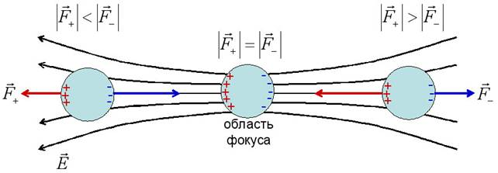
Рисунок 19. Схематическое изображение ТРЁХ шарообразных частиц, находящихся в НЕоднородном электрическом поле фокусированного светового луча вблизи области фокуса. Знаками "+" и "-" показаны связанные заряды, возникшие на поверхности частиц при их поляризации. Электрические силы, действующие на положительные (F+) и отрицательные (F-) связанные заряды, вызывают движение частиц по направлению к области фокуса.

Легко догадаться, что на крайне правую частицу (см. рис. 19), находящуюся с другой стороны фокуса, будет действовать результирующая, направленная влево, к области фокуса. Таким образом, все частицы, оказавшиеся в фокусированном луче света, будут стремиться к его фокусу, как маятник стремится к положению равновесия.
Причина II - преломление света удерживает частицу в центре луча

Если диаметр частицы гораздо больше длины волны света, то для такой частицы становятся справедливы законы геометрической оптики, а именно, частица может преломлять свет, т.е. изменять его направление. В то же время, согласно закону сохранения импульса сумма импульсов света (фотонов) и частицы должна оставаться постоянной. Другими словами, если частица преломляет свет, например, направо, то сама она должна двигаться налево.
Следует отметить, что интенсивность света в лазерном луче максимальна вдоль его оси и постепенно падает при удалении от неё. Поэтому, если частица находится на оси светового пучка, то число фотонов, отклоняемых ею налево и направо, одинаково. В результате, частица остаётся на оси (см. рис. 20b).
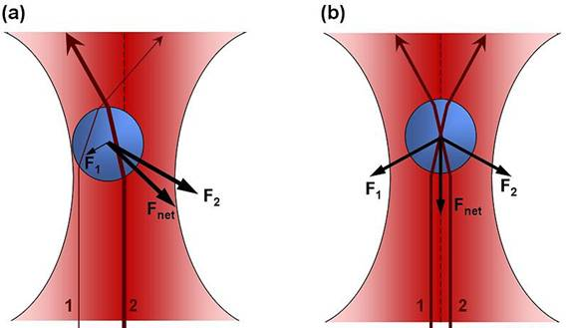
Рисунок 20. Схематическое изображение шаровидной частицы, находящейся в фокусированном пучке света слева от его оси (a) и на его оси (b). Интенсивность красного закрашивания соответствует интенсивности света в данной области луча. 1 и 2 - лучи, преломление которых показано на рисунке, а толщина соответствует их интенсивности. F1 и F2 - силы, действующие на частицу согласно закону сохранения импульса, при преломлении лучей 1 и 2, соответственно. Fnet - результирующая F1 и F2. Взято из http://en.wikipedia.org/wiki/Optical_tweezers.

В случаях, когда частица смещена влево относительно оси светового луча (см. рис. 20a), число фотонов, отклоняемых налево (см. луч 2 на рис. 20a), превышает их число, отклоняемых направо (см. луч 1 на рис. 20a). Поэтому возникает составляющая силы Fnet, направленная к оси луча, направо.
Очевидно, что на частицу, смещённую вправо от оси луча, будет действовать результирующая, направленная влево, и опять к оси данного луча. Таким образом, все частицы, оказавшиеся не на оси луча, будут стремиться к его оси, как маятник к положению равновесия.
Исключения из правил

Чтобы оптический пинцет использовал силы, описанные выше в "причине I", необходимо, чтобы частица поляризовалась во внешнем электрическом поле, и на её поверхности появлялись связанные заряды. При этом связанные заряды должны создавать поле, направленное в противоположную сторону. Только в этом случае частицы устремятся к области фокуса. Если же диэлектрическая постоянная среды, в которой плавает частица, больше диэлектрической постоянной вещества частицы, то поляризация частицы будет обратной, и частица будет стремиться убежать из области фокуса. Так, например, ведут себя воздушные пузырьки, плавающие в глицерине.
Такие же ограничения относятся и к "причине II". Если абсолютный показатель преломления материалы частицы будет меньше, чем у среды, в которой она находится, то частица будет отклонять свет в другую сторону, а значит, стремиться отойти подальше от оси луча. Примером могут быть те же воздушные пузырьки в глицерине. Поэтому оптический пинцет работает лучше, если относительный показатель преломления материала частицы больше.

ЗАГАДКИ НАНОМИРА

Трение под микроскопом

С трением мы сталкиваемся на каждом шагу, но без трения мы не сделали бы и шага. Невозможно представить себе мир без сил трения. В отсутствие трения многие кратковременные движения продолжались бы бесконечно. Земля сотрясалась бы от непрерывных землетрясений, так как тектонические плиты постоянно сталкивались между собой. Все ледники сразу же скатились бы с гор, а по поверхности земли носилась бы пыль от прошлогоднего ветра. Как хорошо, что всё-таки есть на свете сила трения!
С другой стороны, трение между деталями машин приводит к их износу и дополнительным расходам. Приблизительные оценки показывают, что научные исследования в трибологии – науки о трении – могли бы сберечь около от 2 до 10% национального валового продукта.
Два самых главных изобретения человека - колесо и добывание огня - связаны с силой трения. Изобретение колеса позволило значительно уменьшить силу, препятствующую движению, а добывание огня поставило силу трения на службу человеку. Однако до сих пор учёные далеки от полного понимания физических основ силы трения. И вовсе не потому, что людей с некоторых пор перестало интересовать это явление.
Первая формулировка законов трения принадлежит великому Леонардо (1519), который утверждал, что сила трения, возникающая при контакте тела с поверхностью другого тела, пропорциональна силе прижатия, направлена против направления движения и не зависит от площади контакта. Этот закон был заново открыт через 180 лет Г. Амонтоном, а затем уточнён в работах Ш. Кулона (1781). Амонтон и Кулон ввели понятие коэффициента трения как отношения силы трения к нагрузке, придав ему значение физической константы, полностью определяющей силу трения для любой пары контактирующих материалов. До сих пор именно эта формула
Fтр = μN, (1)
где Fтр - сила трения, N – составляющая силы прижатия, нормальная к поверхности контакта, а μ - коэффициент трения, является единственной формулой, которую можно найти в школьных учебниках по физике (см. рис. 29).
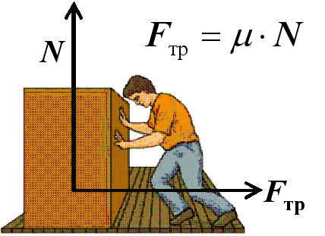
Рисунок 29. К формулировке классического закона трения.

В течение двух столетий экспериментально доказанный закон (1) никто не смог опровергнуть и до сих пор он звучит так, как 200 лет назад:
сила трения прямо пропорциональна нормальной составляющей силы, сжимающей поверхности скользящих тел, и всегда действует в направлении, противоположном направлению движения.
сила трения не зависит от величины поверхности соприкосновения.
сила трения не зависит от скорости скольжения.
сила трения покоя всегда больше силы трения скольжения.
силы трения зависят только от двух материалов, которые скользят друг по другу.
Всегда ли справедлив классический закон трения?

Уже в XIX веке стало ясно, что закон Амонтона-Кулона (1) не всегда правильно описывает силу трения, а коэффициенты трения отнюдь не являются универсальными характеристиками. Прежде всего, было отмечено, что коэффициенты трения зависят не только от того, какие материалы контактируют, но и от того, насколько гладко обработаны контактирующие поверхности. Выяснилось, например, что коэффициенты трения в вакууме всегда больше, чем при нормальных условиях (см. таблицу внизу).
материалы | коэффициент трения покоя, μ
 | в вакууме | на воздухе
сталь - сталь | 0,8 | 0,3
медь - медь | 1,2 | 0,8

Комментируя эти расхождения, лауреат Нобелевской премии по физике Р.Фейнман в своих лекциях писал - …Таблицы, в которых перечислены коэффициенты трения "стали по стали", "меди по меди" и прочее, всё это сплошное надувательство, ибо в них этими мелочами пренебрегают, а ведь они-то и определяют значение μ . Трение "меди о медь" и т.д. – это на самом деле трение "о загрязнения, приставшие к меди".
Можно, конечно, пойти по другому пути и, изучая трение «меди по меди», измерять силы при движении идеально отполированных и дегазированных поверхностей в вакууме. Но тогда два таких куска меди просто слипнутся, и коэффициент трения покоя начнёт расти со временем, прошедшем с начала контакта поверхностей. По тем же причинам коэффициент трения скольжения будет зависеть от скорости (расти с её уменьшением). Значит, точно определить силу трения для чистых металлов тоже невозможно.
Тем не менее, для сухих стандартных поверхностей классический закон трения почти точен, хотя причина такого вида закона до самого последнего времени оставалась непонятной. Ведь теоретически оценить коэффициент трения между двумя поверхностями никто так и не смог.
Как атомы «трутся» друг о друга?

Сложность изучения трения заключается в том, что место, где этот процесс происходит, скрыт от исследователя со всех сторон. Несмотря на это, учёные уже давно пришли к заключению, что сила трения связана с тем, что на микроскопическом уровне (т.е., если посмотреть в микроскоп) соприкасающиеся поверхности очень шероховатые даже, если они были отполированы. Поэтому скольжение двух поверхностей друг по другу может напоминать фантастический случай, когда перевёрнутые Кавказские горы трутся, например, о Гималаи (рис. 30).
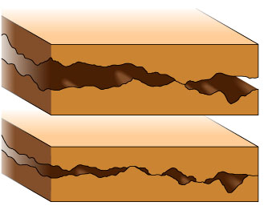
Рисунок 30. Схематическое изображение места контакта скользящих поверхностей при малой (верх) и большой (низ) сжимающей их силе.

Прежде думали, что механизм трения несложен: поверхность покрыта неровностями, и трение есть результат следующих друг за другом циклов «подъём-спуск» скользящих частей. Но это неправильно, ведь тогда не было бы потерь энергии, а при трении расходуется энергия.
Более близкой к действительности можно считать следующую модель трения. При скольжении трущихся поверхностей их микронеровности соприкасаются, и в точках соприкосновения противостоящие друг другу атомы притягиваются друг к другу, как бы, "сцепляются". При дальнейшем относительном движении тел эти сцепки рвутся, и возникают колебания атомов, подобные тем, какие происходят при отпускании растянутой пружины. Со временем эти колебания затухают, а их энергия превращается в тепло, растекающееся по обоим телам. В случае скольжения мягких тел возможно также разрушение микронеровностей, так называемое "пропахивание", в этом случае механическая энергия расходуется на разрушение межмолекулярных или межатомных связей.
Таким образом, если мы хотим изучать трение нам надо ухитриться двигать песчинку, состоящую из несколько атомов вдоль поверхности на очень маленьком расстоянии от неё, измеряя при этом силы, действующие на эту песчинку со стороны поверхности. Это стало возможным только после изобретения атомно-силовой микроскопии. Создание атомно-силового микроскопа (АСМ), способного чувствовать силы притяжения и отталкивания, возникающие между отдельными атомами, дало возможность, наконец, «пощупать», что такое силы трения, открыв новую область науки о трении – нанотрибологию.
С помощью АСМ с начала 1990 годов проводятся систематические исследования силы трения микрозондов при их скольжения вдоль различных поверхностей и зависимости этих сил от силы прижатия. Оказалось, что для обычно используемых зондов, сделанных из кремния, микроскопическая сила трения скольжения составляет около 60-80% от прижимающей силы, которая составляет не более 10 нН (см. рис. 31, верх). Как и следовало ожидать, сила трения скольжения растёт с размером микрозонда, так как количество атомов, одновременно его притягивающих, увеличивается (см. рис. 31, низ).
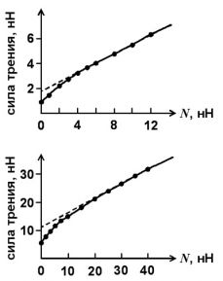
Рисунок 31. Зависимость силы трения скольжения микрозонда от внешней силы, N, прижимающей его к графитовой поверхности. Верх – радиус кривизны зонда, 17 нм; низ – радиус кривизны зонда, 58 нм. Видно, что при малых N зависимость криволинейная, а при больших она приближается к прямой, обозначенной пунктиром. Данные взяты из статьи Холшера и Шварца (2002).

Таким образом, сила трения скольжения микрозонда зависит от площади его контакта с поверхностью, что противоречит классическому закону трения. Оказалось также, что сила трения скольжения не становится нулевой, при отсутствии силы, прижимающей микрозонд к поверхности. Да, это и понятно, так как окружающие микрозонд атомы поверхности так близко к нему расположены, что притягивают его даже в отсутствие внешней силы сжатия. Поэтому и основное предположение классического закона – о прямой пропорциональной зависимости силы трения от силы сжатия – тоже не соблюдается в нанотрибологии.
Однако все эти расхождения между классическим законом (1) и данными нанотрибологии, полученными с помощью АСМ, легко устраняются. При увеличении силы, прижимающей скользящей тело, увеличивается количество микроконтактов, а значит, увеличивается и суммарная сила трения скольжения. Поэтому никаких противоречий между только что полученными данными учёных и старым законом нет.
Долгое время было принято считать, что, принуждая одно тело скользить по другому, мы ломаем малые неоднородности одного тела, которые цепляются за неоднородности поверхности другого, и для того, чтобы ломать эти неоднородности, и нужна сила трения. Поэтому старые представления часто связывают возникновение силы трения с повреждением микровыступов трущихся поверхностей, их, так называемым износом. Нанотрибологические исследования с использованием АСМ и других современных методик показали, что сила трения между поверхностями может быть даже в тех случаях, когда они не повреждаются. Причиной такой силы трения служат постоянно возникающие и рвущиеся связи между трущимися атомами.

Графен, углеродные нанотрубки и фуллерены

Наноструктуры можно собирать не только из отдельных атомов или одиночных молекул, но молекулярных блоков. Такими блоками или элементами для создания наноструктур являются графен, углеродные нанотрубки и фуллерены.
Графен

Графен – это одиночный плоский лист, состоящий из атомов углерода, связанных между собой и образующих решётку, каждая ячейка которой напоминает пчелиную соту (рис. 21). Расстояние между ближайшими атомами углерода в графене составляет около 0,14 нм.
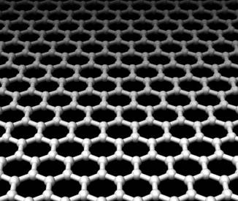
Рисунок 21. Схематическое изображение графена. Светлые шарики – атомы углерода, а стержни между ними – связи, удерживающие атомы в листе графена.

Графит, из чего сделаны грифеля обычных карандашей, представляет собой стопку листов графена (рис. 22). Графены в графите очень плохо связаны между собой и могут скользить друг относительно друга. Поэтому, если провести графитом по бумаге, то соприкасающийся с ней лист графена отделяется от графита и остаётся на бумаге. Это и объясняет, почему графитом можно писать.
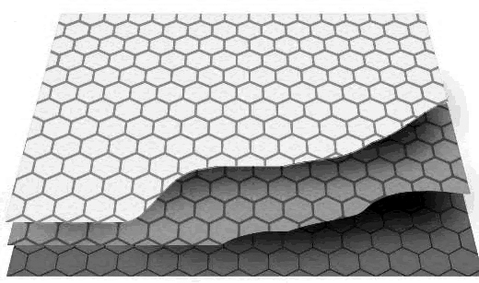
Рисунок 22. Схематическое изображение трёх листов графена, находящихся друг над другом в графите.

Углеродные нанотрубки

Многие перспективные направления в нанотехнологиях связывают с углеродными нанотрубками. Углеродные нанотрубки – это каркасные структуры или гигантские молекулы, состоящие только из атомов углерода. Углеродную нанотрубку легко себе представить, если вообразить, что вы сворачиваете в трубку один из молекулярных слоёв графита – графен (рис. 23).
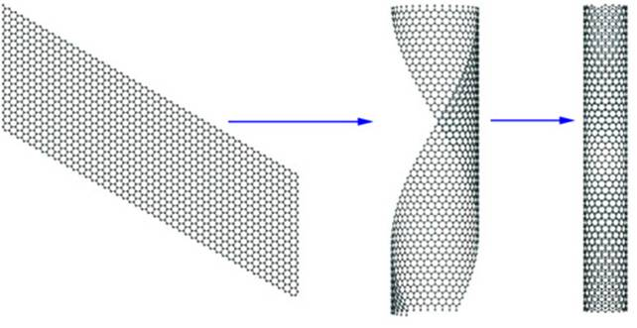
Рисунок 23. Один из способов воображаемого изготовления нанотрубки (справа) из молекулярного слоя графита (слева).

Способ сворачивания нанотрубок – угол между направлением оси нанотрубки по отношению к осям симметрии графена (угол закручивания) – во многом определяет её свойства.
Конечно, никто не изготовляет нанотрубки, сворачивая их из графитового листа. Нанотрубки образуются сами, например, на поверхности угольных электродов при дуговом разряде между ними. При разряде атомы углероды испаряются с поверхности и, соединяясь между собой, образуют нанотрубки самого различного вида – однослойные, многослойные и с разными углами закручивания (рис. 24).
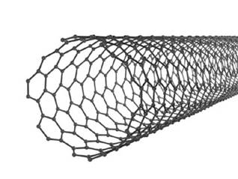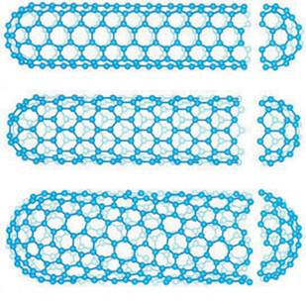
Рисунок 24. Слева – схематическое изображение однослойной углеродной нанотрубки; справа (сверху вниз) – двухслойная, прямая и спиральная нанотрубки.

Диаметр однослойных нанотрубок, как правило, около 1 нм, а их длина в тысячи раз больше, составляя около 40 мкм. Они нарастают на катоде перпендикулярно плоской поверхности его торца. Происходит так называемая самосборка углеродных нанотрубок из атомов углерода. В зависимости от угла закручивания нанотрубки могут обладать высокой, как у металлов, проводимостью, а могут иметь свойства полупроводников.
Углеродные нанотрубки прочнее графита, хотя сделаны из таких же атомов углерода, потому, что в графите атомы углерода находятся в листах (рис. 22). А каждому известно, что свёрнутый в трубочку лист бумаги гораздо труднее согнуть и разорвать, чем обычный лист. Поэтому-то углеродные нанотрубки такие прочные. Нанотрубки можно применять в качестве очень прочных микроскопических стержней и нитей, ведь модуль Юнга однослойной нанотрубки достигает величин порядка 1-5 ТПа, что на порядок больше, чем у стали! Поэтому нить, сделанная из нанотрубок, толщиной с человеческий волос способна удерживать груз в сотни килограмм.
Правда, в настоящее время максимальная длина нанотрубок обычно составляет около сотни микронов - что, конечно, слишком мало для повседневного использования. Однако длина нанотрубок, получаемых в лаборатории, постепенно увеличивается - сейчас ученые уже вплотную подошли к миллиметровому рубежу. Поэтому есть все основания надеяться, что в скором будущем ученые научатся выращивать нанотрубки длиной в сантиметры и даже метры!
Фуллерены

Атомы углерода, испарившиеся с разогретой поверхности графита, соединяясь друг с другом, могут образовывать не только нанотрубки, но и другие молекулы, представляющие собой выпуклые замкнутые многогранники, например, в виде сферы или эллипсоида. В этих молекулах атомы углерода расположены в вершинах правильных шести- и пятиугольников, из которых составлена поверхность сферы или эллипсоида.
Все эти молекулярные соединения атомов углерода названы фуллеренами по имени американского инженера, дизайнера и архитектора Р. Бакминстера Фуллера, применявшего для постройки куполов своих зданий пяти- и шестиугольники (рис. 25), являющиеся основными структурными элементами молекулярных каркасов всех фуллеренов.
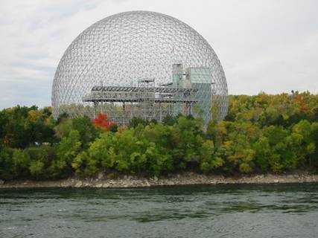
Рисунок 25. Биосфера Фуллера (Павильон США на Экспо-67, ныне музей «Биосфера» в Монреале, Канада.

Молекулы самого симметричного и наиболее изученного фуллерена, состоящего из 60 атомов углерода (C60), образуют многогранник, состоящий из 20 шестиугольников и 12 пятиугольников и напоминающий футбольный мяч (рис. 26). Диаметр фуллерена C60, составляет около 1 нм.
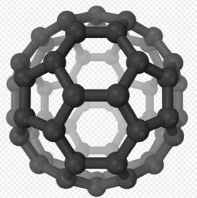
Рисунок 26. Схематическое изображение фуллерена С60.

За открытие фуллеренов американскому физику Р. Смоли, а также английским физикам Х. Крото и Р. Керлу в 1996 году была присуждена Нобелевская премия. Изображение фуллерена C60 многие считают символом нанотехнологий.
Нанопроволоки

Нанопроволоками называют проволоки с диаметром порядка нанометра, изготовленные из металла, полупроводника или диэлектрика. Длина нанопроволок часто может превышать их диаметр в 1000 и более раз. Поэтому нанопроволоки часто называют одномерными структурами, а их чрезвычайно малый диаметр (около 100 размеров атома) даёт возможность проявляться различным квантово-механическим эффектам. Это объясняет, почему нанопроволоки иногда называют «квантовыми проволоками».
В природе нанопроволок не существует. В лабораториях нанопроволоки чаще всего получают методом эпитаксии, когда кристаллизация вещества происходит только в одном направлении. Например, нанопроволоку из кремния можно вырастить так, как это показано на рисунке (слева).
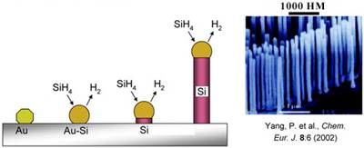
Рисунок 28. Слева – получение кремниевой нанопроволоки (розовая) методом эпитаксии с помощью золотой наночастицы в атмосфере SiH₄. Справа – «лес» из ZnO нанопроволок, полученных методом эпитаксии. Взято из работы Yang et al. (Chem. Eur. J., v.8, p.6, 2002)

Наночастицу золота помещают в атмосферу газа силана (SiH₄), и эта наночастица становится катализатором реакции распада силана на водород и жидкий кремний. Жидкий кремний скатывается с наночастицы и кристаллизуется под ней. Если концентрация силана вокруг наночастицы поддерживается неизменной, то процесс эпитаксии продолжается, и всё новые слои жидкого кремния кристаллизуются на его уже затвердевших слоях. В результате, нанопроволока из кремния растёт, приподнимая наночастицу золота всё выше и выше. При этом, очевидно, размер наночастицы определяет диаметр нанопроволоки. Справа на рис. 28 показан лес из ZnO нанопроволок, полученных аналогичным образом.
Уникальные электрические и механические свойства нанопроволок создают предпосылки для их использования в будущих наноэлектронных и наноэлектромеханических приборах, а также в качестве элементов новых композитных материалов и биосенсоров.

Машины созидания Э. Дрекслера

Нанотехнология стала самостоятельной областью науки и превратилась в долгосрочный технический проект после детального анализа, проведенного американским учёным Эриком Дрекслером (см. рис.5) в начале 1980-х годов и публикации его книги «Машины созидания: грядущая эра нанотехнологии».
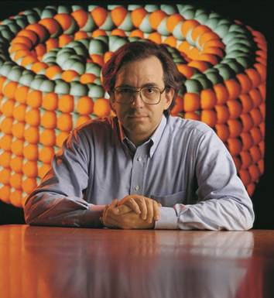
Рисунок 5. Эрик Дрекслер – автор книги «Машины созидания: грядущая эра нанотехнологии», ставший первым классиком нанотехнологии. (фото взято из журнала Scientific American, 2001, Sept, p.74).

Вот, как начинается его книга. «УГОЛЬ И АЛМАЗЫ, песок и чипы компьютера, рак и здоровая ткань - на всём протяжении истории, в зависимости от упорядочения атомов, возникало дешевое или драгоценное, больное или здоровое. Упорядоченные одним образом, атомы составляют почву, воздух и воду; упорядоченные другим, они составляют спелую землянику. Упорядоченные одним образом, они образуют дома и свежий воздух; упорядоченные другим, они образуют золу и дым.
Наша способность упорядочивать атомы лежит в основе технологии. Мы ушли далеко в своей способности упорядочивать атомы, от заточки кремня для наконечников стрел до обработки алюминия для космических кораблей. Мы гордимся нашей технологией, нашими лекарствами, спасающими жизнь, и настольными компьютерами. Однако наши космические корабли всё ещё грубы, наши компьютеры пока ещё глупые, а молекулы в наших тканях всё ещё постепенно приходят в беспорядок, вначале разрушая здоровье, а затем и саму жизнь. При всех наших успехах в упорядочении атомов мы всё ещё используем примитивные методы упорядочения. При нашей имеющейся технологии мы всё ещё вынуждены манипулировать большими, плохо управляемыми группами атомов.
Но законы природы дают много возможностей для прогресса, и давление мировой конкуренции всегда толкает нас вперед. Хорошо это или плохо, но самое большое технологическое достижение в истории ожидает нас впереди.»
По определению Дрекслера нанотехнология - "ожидаемая технология производства, ориентированная на дешевое получение устройств и веществ с заранее заданной атомарной структурой". Как считают многие специалисты, в течение следующих 50-ти лет многие устройства станут такими маленькими, что тысяча таких наномашин вполне смогут разместиться на площади, занимаемой точкой в конце этого предложения. Чтобы собирать наномашины, необходимо:
(1) научиться работать с одиночными атомами – брать их и ставить на нужное место.
(2) разработать сборщики (assemblers) – наноустройства, которые могли бы работать с одиночными атомами так, как это объяснено в (1), по программам, написанным человеком, но без его участия. Так как каждая манипуляция с атомом требует определённого времени, а атомов очень много, то по оценкам учёных необходимо изготовить миллиарды или даже триллионы таких наносборщиков, чтобы процесс сборки не занимал много времени.
(3) разработать репликаторы – устройства, которые бы изготовляли наносборщики, т.к. их придётся изготовить очень и очень много.
Пройдут годы, пока появятся наносборщики и репликаторы, но их появление кажется почти неизбежным. При этом каждый шаг на этом пути сделает следующий более реальным. Первые шаги на пути создания наномашин уже сделаны. Это - "генная инженерия" и "биотехнология".
Принцип неопределённости Гейзенберга и наномашины

Из квантовой физики известно – невозможно точно определить местоположение частицы и её импульс. Ограничивает ли это то, что могут делать наномашины?
Действительно, принцип неопределённости делает местоположение электронов довольно расплывчатым, и эта расплывчатость определяет размер и структуру атомов. Однако атом как целое имеет сравнительно определённое местоположение, т.к. масса его ядра в тысячи раз больше, чем у электронов. Кроме того, если бы атомы не сохраняли своё положение сравнительно хорошо, молекулы бы не существовали. Поэтому принцип неопределённости не накладывает существенные ограничения на точность, с которой можно размещать атомы по своим местам, конструируя наномашины.
Однако использовать квантовую механику, чтобы ответить на поставленный выше вопрос вообще нет необходимости. Ведь, существующие в каждой живой клетке молекулярные машины, собирающие «атом-за-атомом» огромные молекулы белков, имеющие наноразмеры, уже доказывают то, что наномашины возможны!
Тепловые колебания молекул и наномашины

Анализируя возможности создания наномашин, Э. Дрекслер обсуждает в своей книге, насколько тепловые колебания молекул способны повлиять на работу этих машин. Не приведут ли эти колебания к многочисленным ошибкам в работе наномашин?
Ответить на этот вопрос снова помогают молекулярные машины живых клеток, которые прекрасно работают при температуре около 300 К, несмотря на тепловые колебания молекул. Как показали исследования, в некоторых клетках при копировании ДНК совершается всего ОДНА ошибка на 100 000 000 000 операций! Чтобы достичь такой высокой точности, живые клетки используют специальные наномашины, например, фермент ДНК-полимераза I, которые проверяют копию и исправляют ошибки копирования. Очевидно, что для будущих автоматических сборщиков наномашин будут необходимы аналогичные алгоритмы проверки и исправления ошибок.
Машины исцеления

Э. Дрекслер предложил использовать наномашины для лечения человека. Человеческое тело сделано из молекул, и люди становятся больными и старыми из-за того, что появляются «ненужные» молекулы, а концентрация «нужных» уменьшается или их структура изменяется. В результате этого люди и страдают. Ничто не мешает человеку изобрести наномашины, способные переупорядочить атомы в «испорченных» молекулах или собирать их заново. Очевидно, что такие наномашины могут сделать революцию в медицине.
В будущем будут созданы наномашины (нанороботы), приспособленные для того, чтобы проникать в живую клетку, анализировать её состояние и в случае необходимости «лечить» её, изменяя структуру молекул, из которых она состоит. Эти наномашины, предназначенные для ремонта клеток, будут сопоставимы по размеру с бактериями и будут двигаться через ткани организма человека так, как это делают лейкоциты (белые клетки крови), и входить внутрь клеток, как это делают вирусы (см. рис.6).
С созданием наномашин для ремонта клеток лечение больного превратится в последовательность следующих операций. Сначала, отрабатывая молекулу за молекулой и структуру за структурой, наномашины будут восстанавливать (лечить) клетку за клеткой какой-либо ткани или органа. Затем, отрабатывая орган за органом по всему телу, они восстановят здоровье человека.
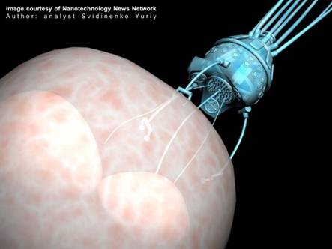
Рисунок 6. Схематическое изображение наноробота на поверхности клетки. Видно, как щупальца наноробота проникли внутрь клетки. Автор: Ю. Свидиненко. Взято из http://www.nanonewsnet.ru/

